cabezal itsa de 1.5 a 2 hp

DESMONTADORA DE NEUMÁTICOS RC-45

GARANTIA: de calidad, vanguardia, confiable y durabilidad

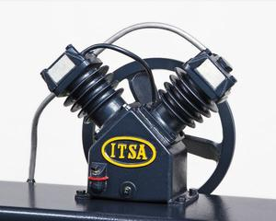
CABEZAL PARA COMPRESOR DE AIRE 1.5 Y 2 HP

CABEZAL ITSA MODELO I-200

Fabricada en Hierro Gris. Para la industria automotriz, agrícola, ganadería,
Minería y más industrias
Calidad y Rendimiento.
Producto Hecho en México.

DATOS TÉCNICOS
Rango de Potencia* | Motor  Eléctrico Gasolina  1-1/2 HP 2 HP 6.5 HP
Modelo del Cabezal | I-200
Rango de Desplazamiento (PCM) | 8.48 - 10.7
Presión Máxima (LBS) | 125
Número de Cilindros | 2
Rango de Velocidad RPM | 745 - 940

* No incluye motor. Se cotiza por separado.

PRECIO: $

